Stap 1: De arts schrijft een medicijn voor. Dit gebeurt op recept.
De arts is verantwoordelijk voor voorschrijven van juiste medicijn, dosering en voor het bijhouden en doorgeven van wijzigingen in het medicatieoverzicht.

Verzorgende zijn medeverantwoordelijk voor een fout als:
- ze merken dat een arts zich vergist en ze doen er niets mee;
- ze de instructies van de arts niet goed begrijpen en toch tot uitvoering overgaan;
- ze signaleren dat het duidelijk slechter gaat met de cliënt en toch tot uitvoering overgaan.

Stap 2: De apotheker maakt de medicatie klaar en levert af
 | De apotheker of apotheekhoudend huisarts is verantwoordelijk dat de medicijnen in een gebruiksvriendelijke verpakking worden afgeleverd. Verzorgenden moeten kunnen zien en controleren wat ze aan de cliënten geven.
Medicatieoverzicht  - Weet welke medicijnen u slikt en vertel dit uw apotheker.  - Geef toestemming voor het opvragen van uw medicatieoverzicht.  Patiëntenkaart: Actueel medicatieoverzicht | 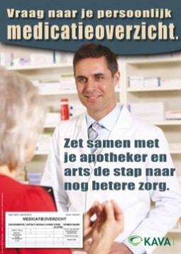

Stap 3: Afspreken met de cliënt welke ondersteuning nodig is wat betreft medicijninname
De verzorgende bespreekt met de cliënt welke behoeftes hij of zij hierin heeft. Of stemt af met mantelzorger of vertegenwoordiger van de cliënt.
In het zorgleefplan zijn de afspraken over de ondersteuning bij medicijngebruik vastgelegd.

Hulpmiddel: BEM-lijst (Beoordeling eigen beheer medicatie)
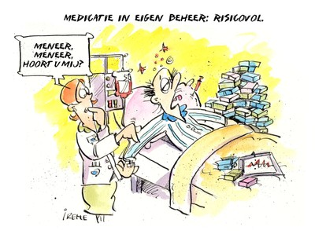 |  | - Cliënt bestelt en beheert medicijnen zelfstandig.  - Hulp bij bestellen, cliënt beheert medicijnen zelfstandig.  - Hulp bij uitzetten in weekdoos, verder regelt cliënt het zelf.  - Medicijnen worden klaargezet, cliënt pakt de medicijnen zelf.  - Client heeft hulp nodig bij inname van medicijnen.  - Client heeft hulp nodig bij inname, medicijndoos staat achter slot.
Stap 4: De medicijnen worden uitgezet
Uitzetten van de medicijnen voor meerdere momenten op een dag of in een week. Over het algemeen gebeurt dit door de apotheek (Baxterrol of in weekdoos), anders door verzorgenden in dagcassettes, weekcassettes, medicijnbekers, medicijnkarren.
- Medicijnen uitzetten is een kritische en risicovolle handeling; verzorgenden moeten deskundig en bekwaam zijn
- Gebruik maken van een actueel medicijnoverzicht van de cliënt
- Schriftelijk vastleggen wie de medicijnen heeft uitgezet

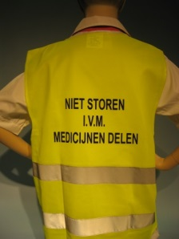 | Terugdringen van verstoringen  - Regel een rustige ruimte met voldoende licht  - Spreek af dat je de collega die deelt niet stoort, maak hier afspraken over en stel iedereen op de hoogte  - Geen pieper, telefoontjes, cliënten, artsen, familie  - Zorg voor een geel ‘niet storen’ hesje.

Stap 5: De medicijnen worden aangereikt
De cliënt controleert soort medicijn, de dosering, tijdstip en wijze van toediening.  Medicijnen worden bij voorkeur uit de originele verpakking gehaald, anders aanreiken aan de hand van het medicatieoverzicht van de apotheek | Het is belangrijk dat de cliënt goed geïnformeerd is over de eigen medicatie en mogelijke (bij)werkingen
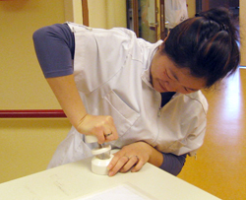 | Vermalen van medicijnen  Sommige cliënten kunnen niet goed slikken. Of je een tablet mag vermalen of een capsule openbreken kan de arts of apotheker je vertellen. Neem hier zelf geen beslissing over.  Bij voorkeur wordt geen gebruik gemaakt van zuivelproducten in verband met mogelijke interactie; gebruik appelmoes.  Zakkaartje Vermalen van medicijnen V&VN
De verzorgende hoort de beschikking te hebben over farmaceutisch kompas, of www.apotheek.nl | 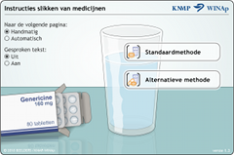  http://www.apotheek.nl/Medische_informatie/Medicijnen/Producten/Fluvastatine

Stap 6: De medicijnen worden toegediend / de cliënt neemt de medicatie in
Verzorgenden dienen medicijnen toe bij de cliënt als de cliënt niet zelf de verantwoordelijkheid kan dragen voor inname, aanbrengen of inbrengen ervan volgens voorschrift.
Controle:
- identiteit van de cliënt (naam, voorletter, geboortedatum)
- naam van de medicijnen
- sterkte
- dosis
- vervaldatum
- is het geneesmiddel op de juiste wijze bewaard (bijvoorbeeld steriel of in de koelkast)?
- toedieningstijdstip
- toedieningswijze (oraal, anaal, gemalen, in appelmoes, injectiewijze enzovoort).
Observeren:
- Kijk naar de algemene gezondheidstoestand: bij twijfel overleggen met arts of leidinggevende
- Verzorgende zien erop toe dat de cliënt de medicijnen ook daadwerkelijk inneemt

Dubbele controle:
Bij voorkeur door 2 personen:
- door apotheek en door verzorgende
- ook cliënt of mantelzorger kan controleren

Aanbeveling: zorgorganisatie legt vast welke medicijnen een onacceptabel risico vormen waarop dus dubbele controle moet plaatsvinden en hoe deze dubbele controle moet plaatsvinden.

Verkeerd medicijn gegeven

- Inschatten: direct maatregelen nemen, overleggen, arts waarschuwen.

- Melding incident: melden wordt beloond, niet gestraft.

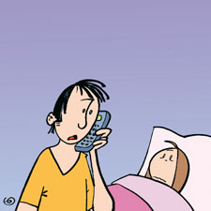 | Zo nodig medicatie.  Artsen schrijven regelmatig medicijnen voor die ‘zo nodig’ gegeven mogen worden. Het gaat dan vaak om pijnstillers of slaapmedicatie.  De arts moet in het zorgdossier aangeven wanneer verzorgenden deze medicijnen mogen toedienen.  Zo nodig voorgeschreven opiaten worden altijd in overleg met het hoofd- of het avond- nacht- of weekend-hoofd gegeven.
Stap 7: Registreren en aftekenen
Verzorgenden zijn verantwoordelijk voor het secuur bijhouden van de toedieningsregistratie
Op de toedienlijst (of deellijst) wordt afgetekend met een paraaf door degene die de medicijnen aan de cliënt heeft toegediend.
De verzorgende mag nooit van te voren aftekenen

Als de cliënt weigert of niet kan slikken: dan noteren op de toedienlijst en in zorgdossier. Bovendien rapporteren aan leidinggevende en/of arts

Medicatie-aftekenlijst

Stap 8: Signaleren en rapporteren van (bij) werkingen
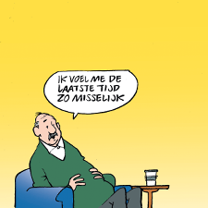 |  | 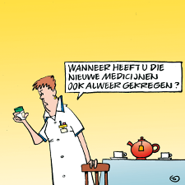
Verzorgenden zijn vaak de eerste die kunnen signaleren of er problemen zijn.
Als verzorgenden op specifieke bijwerkingen moeten letten, moet de arts bijwerkingen en aandachtspunten duidelijk aangeven in het zorgdossier.
Daarnaast is verzorgende ook zelf verantwoordelijk.

Rapporteren:
- Bijwerkingen of onverwachte reacties.
- Werkt de medicatie als gewenst (pijn, slaapt voldoende).
- Zo nodig medicatie gegeven en hoeveel.

Effectbeschrijving ‘zo nodig’ medicatie
Delier
Aandacht voor delier: acute verwardheid dit is een reactie op medicatie, lichamelijke ziekte, koorts
Symptomen: angst, onrust, veranderd gedrag, wisselend bewustzijn, moeite met concentratie en aandacht en hallucinaties.

Stap 9: Evaluatie van de behandeling
Het is de verantwoordelijkheid van de arts om regelmatig het medicijngebruik van de cliënt te evalueren. Voor een goede evaluatie heeft de arts informatie nodig, hier kan de verzorgende een rol spelen.
In principe is de cliënt zelf verantwoordelijk voor het naleven van medicijnvoorschriften en het informeren van de zorgverlener. Niet iedere cliënt kan dat goed, denk aan cliënten met dementie

Signaallijst 'Gebruiksproblemen medicatie'

Polyfarmacie

Omdat ouderen vaak meerdere aandoeningen tegelijkertijd hebben, komt het regelmatig voor dat ze meer dan vijf chronisch geneesmiddelen gebruiken.
Van belang is dat er een periodieke medicatiebeoordeling wordt gehouden. Ook hier kunnen verzorgende een rol spelen.

Stap 10: De cliënt verhuist, medicatie overdracht is nodig
Sinds januari 2011 is de richtlijn Overdracht van medicatiegegevens in de keten van kracht In deze richtlijn staat omschreven wie verantwoordelijk is voor het overdragen van gegevens: bij elke overdracht is er zeker binnen 24 uur actueel medicatieoverzicht beschikbaar.
Dit is natuurlijk ook de verantwoordelijkheid van cliënt zelf.

